**河北省卫生健康委员会关于印发《河北省非职业性一氧化碳中毒事件应急预案》的通知**

河北省卫生健康委员会关于印发《河北省非职业性一氧化碳中毒事件应急预案》的通知

各市卫生局、党委宣传部、教育局、公安局、民政局、建设局、环保局、气象局、新闻办，各无线电管理分局：

　　为有效预防和及时控制非职业性一氧化碳中毒事件，指导和规范非职业性一氧化碳中毒事件的应急处理工作，最大程度地减少中毒事件的发生和造成的危害，保障公众身体健康与生命安全，维护社会稳定。省卫生厅、省委宣传部、省教育厅、省公安厅、省民政厅、省建设厅、省信息产业厅、省通信管理局、省环境保护局、省气象局、省政府新闻办公室共同制定了《河北省非职业性一氧化碳中毒事件应急预案》（以下简称《预案》）。

　　现将《预案》印发你们，请结合当地实际，认真实施。

二○○六年十一月一日

©北大法宝：（[www.pkulaw.com](https://www.pkulaw.com)）专业提供法律信息、法学知识和法律软件领域各类解决方案。北大法宝为您提供丰富的参考资料，正式引用法规条文时请与标准文本核对。 欢迎查看所有[产品和服务](http://www.pkulaw.net/" \t "_blank)。  
[法宝快讯： 如何快速找到您需要的检索结果？ 法宝 V6 有何新特色？](http://www.pkulaw.com/helps/69.html" \t "_blank)

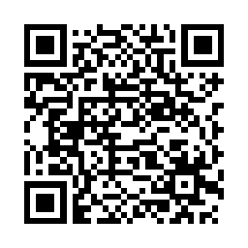

扫描二维码阅读原文

原文链接：[https://www.pkulaw.com/lar/90a7c58a96cbef37c69f3842e0ff2283bdfb.html](https://www.pkulaw.com/lar/90a7c58a96cbef37c69f3842e0ff2283bdfb.html" \t "_blank)